# Resizable BAR Extended Capability

Resizable BAR Extended Capability可能存在于PF中。由于VF不执行标准BAR，因此VF中不得存在该功能。PF的Resizable BAR设置不会影响SR-IOV扩展功能中的任何设置。

Resizable BAR Extended Capability是一种可选功能，允许硬件传达资源大小，系统软件在确定最佳大小后，将此最佳大小传达回硬件。硬件通过Resizable BAR Extended Capability和Control registers来传达可接受的资源大小。硬件必须至少支持1 MB到512 GB之间的一个大小。

Resizable BAR Extended Capability最初支持20种大小，范围从1 MB到512 GB，后来扩展到16种更大的大小。硬件要求至少支持一种初始尺寸，以确保与仅理解初始尺寸的软件向后兼容。

软件通过专有机制确定资源的最佳大小，并通过Resizable BAR Control register的BAR Size字段确定该大小的程序。硬件立即在适当的基址寄存器的只读位中反映大小推断。硬件必须清除从RW变为只读的任何位，以便后续读取返回零。

在写入BAR大小字段之前，软件必须清除Command register中的MemorySpace Enable位。在写入BAR Size字段后，相应BAR的内容是未定义的。为确保调整BAR大小后包含有效地址，系统软件必须重新编程BAR，并设置Memory Space Enable位（除非未分配资源）。

只有当相关的BAR是64-bit BAR时，才允许Resizable BAR Extended Capability和Control registers指示以4GB或更大的容量操作的能力。

此功能仅适用于具有基址寄存器的功能。强烈建议功能不要公布任何支持的BAR大小，如果该大小大于分配时它将有效利用的空间。

分配资源的系统软件可以使用此功能来调整由功能的BAR的只读位推断的资源的大小。该软件的早期版本通过将FFFFh写入BAR、读回值以及通过设置的位数确定大小来确定资源大小。在此之后，将基地址写入BAR。

系统软件使用这种能力来代替上述确定资源大小的方法，并且在将基地址分配给BAR之前。潜在可用资源大小由功能通过其Resizable BAR Extended Capability和Control registers报告。由于分配的地址空间少于报告的最大大小会导致性能降低，因此软件应尽可能分配报告大小中最大的一个。然后，软件将大小写入功能的适当BAR的Resizable BAR Control registers。在此之后，将基地址写入BAR。

出于互操作性的原因，硬件可能会将BAR的默认大小设置为低大小，即小于Resizable BAR Capability and Control registers中报告的最大值的大小。不使用这种能力来确定资源大小的软件可能会导致次优资源分配，即资源小于所需资源，或者由于没有空间而无法分配。

有了Resizable BAR Capability，设备消耗的地址空间量可以改变。在资源受限的环境中，向设备分配更多的地址空间可能导致向其他存储器映射硬件（如系统RAM）分配更少的地址空间。建议负责在这种环境中分配资源的系统软件适当地分配有限的地址空间。

Resizable BAR Extended Capability结构定义了PCIe扩展能力，它位于PCIe扩展配置空间中，即前256字节之上，如图所示。这种结构允许识别和控制具有这种能力的设备。为每个可调整大小的BAR实现一个Capability register和一个Control register。由于任何功能可以实现最多6个BAR，因此Resizable BAR Extended Capability结构的范围可以从12字节长（对于单个BAR）到52字节长（针对所有6个BARs），即4+8*N (4*Header+4*N*(Capability Register+Control Register)）。

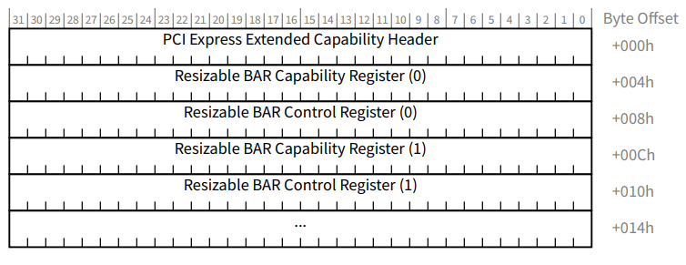

## Resizable BAR Extended Capability Header (Offset 00h)

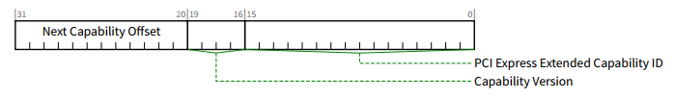

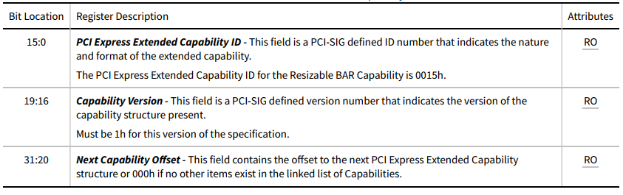

在225项目中该部分在配置空间的其实地址为12’h404，具体定义如下：



其中Resizable BAR Extended Capability Header具体定义如下：

[31:20]（Next Capability）：nextcap_rbar，如果存在app-specific则该值为12’h800；否则该值为12’h000结束地址分配；

[19:16]（Capability Version）：4’h1；

[15:0]（Extended Capability ID）：16’h0015；

## Resizable BAR Capability Register

为了与软件向后兼容，硬件必须在4到23的范围内设置至少一个位。

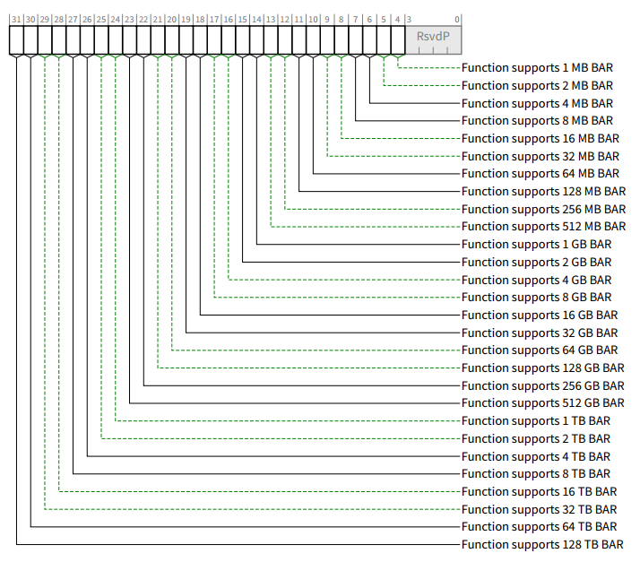

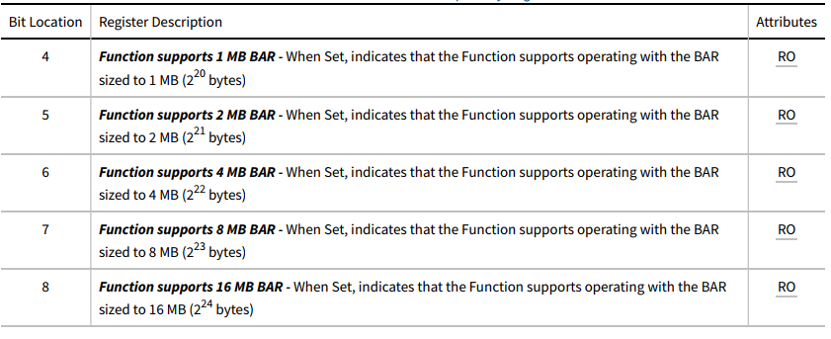

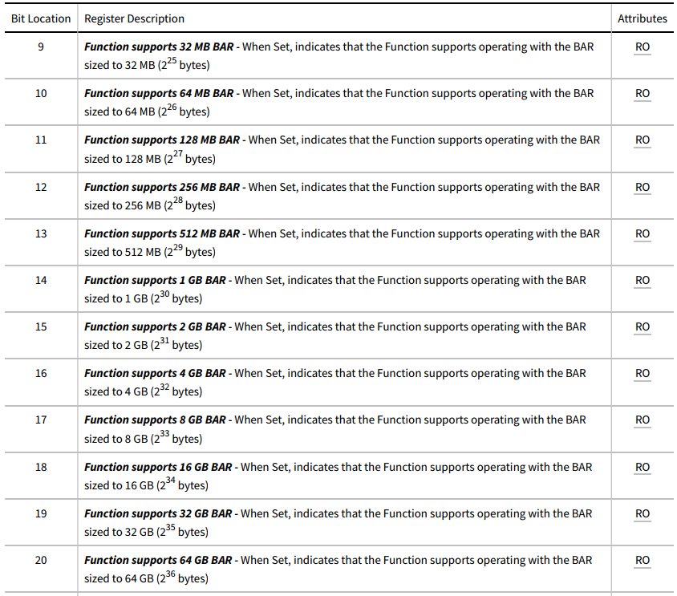

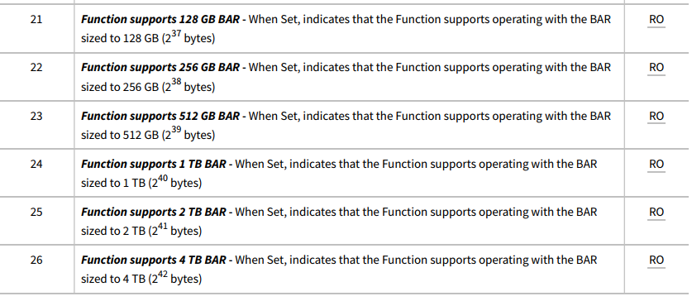

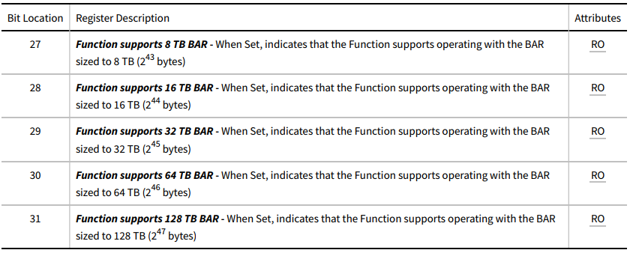

在225项目中支持的区间为1MB~512GB，该部分能力由K_BAR参数配置定义。所以6个Resizable BAR Capability Register的值为：{8’b0, k_bar[i*32+4+:20], 4’b0}

k_bar在225中的定义如下图所示，该情况适用memory类型的Resizable模式。



## Resizable BAR Control Register

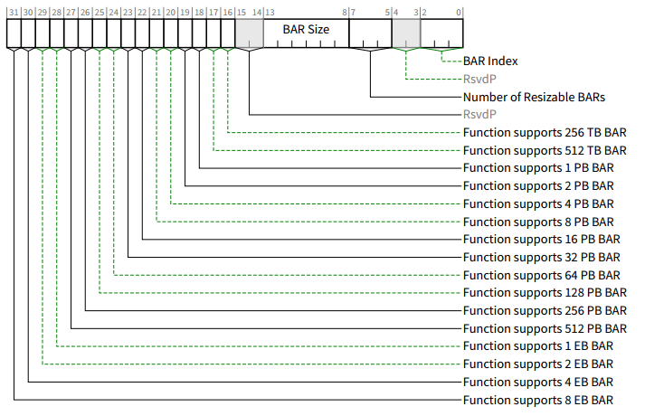

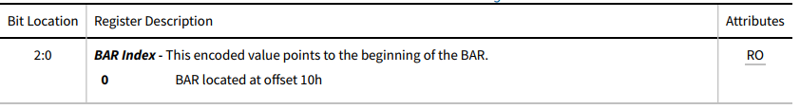

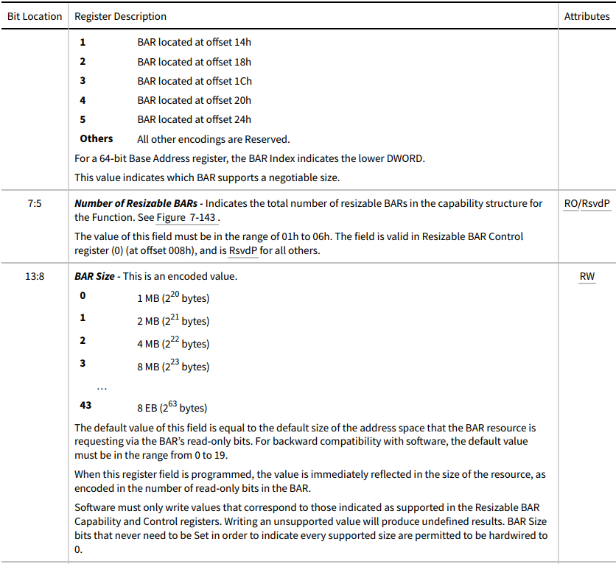

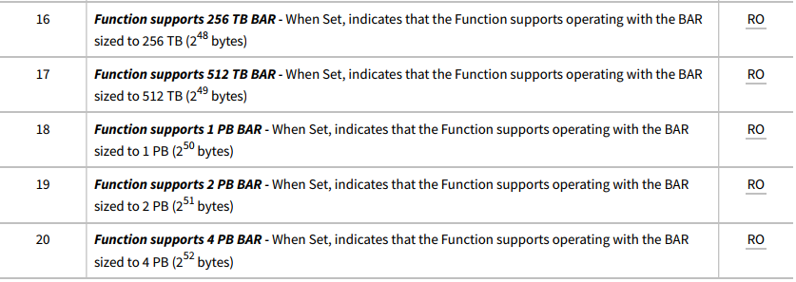

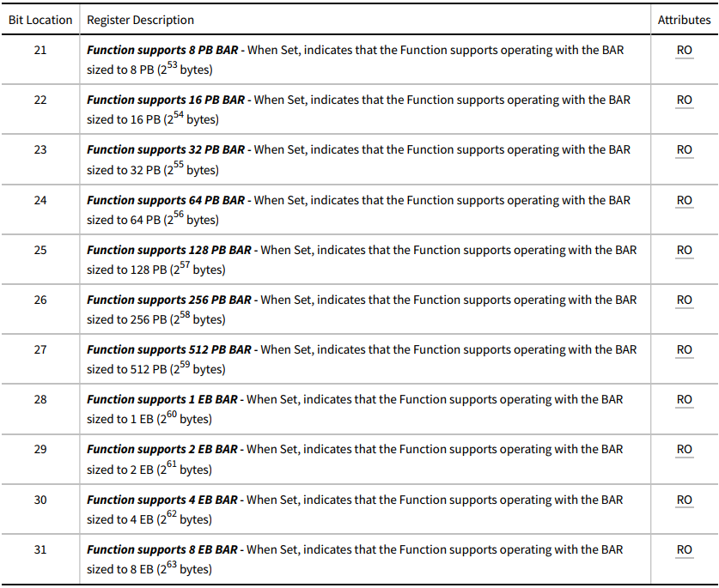

在225项目中，该寄存器可读写，具体定义如下：

[31:16]（Function supports BAR 256TB~8EB）：16’d0，由于只支持1MB~512GB大小，所以超过该大小的区间均不支持。

[15:14]（RsvdP）：2’b0。

[13:8]（BAR Size）：{1’b0, resbar_size[i]} (i=0,…,5)，由于只支持1MB~512GB，所以该字段仅需使用5bit。其中该字段根据PF配置初始化是否完成选择其值，如果初始化未完成则选择硬件k_bar里面对BAR Size的默认值，初始化完成后支持根据配置写对该字段更新。该值进一步形成BAR值mask码值，影响BAR的大小诊断。



[7:5]（Number of Resizable BARs）：该值表示所属功能总共支持Resizable BAR的个数，但该值仅限于Resizable BAR Control register (0) 显示，其他control register的该字段全部为RsvdP。在225中根据k_bar的配置进行求和计算可得。



[4:3]（RsvdP）：2’b0。

[2:0]（BAR Index）：该字段表示当前Control Register指向的BAR的地址。即offset 10h、14h、18h、1Ch、20h和24h分别为配置空间中BAR0~BAR5的偏移（在225中为实际配置空间的物理地址）。

# VF Resizable BAR Extended Capability

Resizable BAR Extended Capability仅允许在实现至少一个VF BAR的PF中实现，并影响PF的VF BARs的大小和基础。由于VF本身不实现BAR，因此VF中不得存在该功能。PF可以实现VF Resizable BAR Extended Capability和Resizable BAR Capability，因为每个能力独立地操作。

VF Resizable BAR Extended Capability是一种可选功能，允许PF调整其VF的BAR大小。VF Resizable BAR Extended Capability允许硬件通过VF Resizable BAR Extended Capability和Control registers来传送可接受操作的资源大小，并且系统软件通过VF Resizable BAR Control register的VF BAR Size字段将最佳大小传送回硬件。

硬件立即将大小推断反映在适当VF BAR的只读位中。推断的大小是从System Page Size和VF BAR Size字段解码的值中的较大值。硬件必须清除从读写变为只读的任何位，以便后续读取返回零。在写入VF BAR Size字段之前，软件必须清除SR-IOV Control register中的VF MSE位。在写入VF BAR Size字段之后，相应VF BAR的内容是未定义的。为了确保在调整VF BAR的大小后，它包含一个有效的地址，系统软件必须重新编程VF BAR，并设置VF MSE位（除非没有分配资源）。

仅当相关的VF BAR是64位BAR时，VF Resizable BAR Extended Capability和Control registers才被允许指示在4GB或更大的容量下操作的能力。

强烈建议功能不要在该功能中公布任何支持的VF BAR大小值，这些值大于其在分配时将有效利用的空间。

VF Resizable BAR Extended Capability结构定义了PCIe扩展能力，它位于PCIe扩展配置空间中，即前256字节之上，如图所示。这种结构允许识别和控制具有这种能力的PFs。为每个可调整大小的VF BAR实现一个Capability register和一个Control register。由于任何PF可以实现最多6个VF BAR，因此VFResizable BAR Extended Capability结构的范围可以从12字节长（对于单个VF BAR）到52字节长（针对所有6个VF BAR），即4+8*N (4*Header+4*N*(Capability Register+Control Register)）。

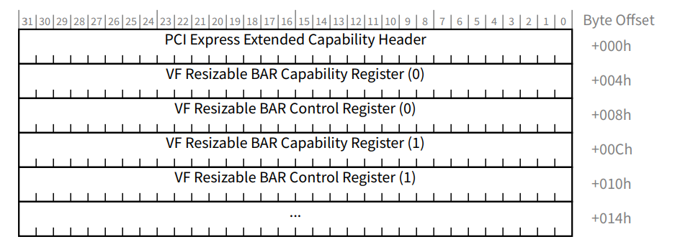

## VF Resizable BAR Extended Capability Header **(Offset 00h)**

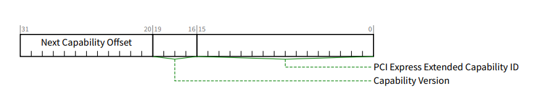

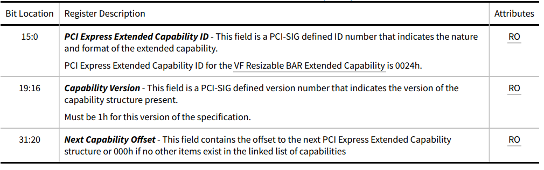

## VF Resizable BAR Capability Register (Offset 04h)

同Resizable BAR Capability Register。

## VF Resizable BAR Control Register (Offset 08h)

Bit[31:16]同Resizable BAR Control Register，其他bit如下：

